ВНИМАНИЕ!

Учащиеся 9, 11 классов и их родители!!!

КГБПОУ «Алтайская академия гостеприимства»
Лицензия от 26.11.2014 г. серия 22 Л01 № 0001225, рег. № 451
Свидетельство о государственной аккредитации от 03.12.2014 г. серия 22 А03 № 0000013, рег. № 580

Приглашаем выпускников 9, 11 классов 2017 года
на обучение по СПЕЦИАЛЬНОСТИ
«Конструирование, моделирование и технология швейных изделий»
форма обучения – очная
срок обучения – 3г. 10мес. (после 9 классов), 2г. 10мес. (после 11 классов)
квалификация – технолог-конструктор
Вы хотите овладеть грамотой создания стильного образа? Желаете познать приёмы гармонизации костюма?
У Вас есть способ достижения этих целей!
Следует пройти курс обучения в Алтайской академии гостеприимства
по специальности «Конструирование, моделирование и технология швейных изделий».
Это одна из лучших школ Алтайского края в области проектирования одежды.
Закончив это учебное заведение с квалификацией «технолог-конструктор»,
Вы получаете возможность стать специалистом в области индустрии моды.
Если Вы креативны и трудолюбивы, то академия поможет подняться на профессиональную высоту.
Специальность является универсальной и содержит в себе три крупных направления:
Конструирование одежды – совокупность технических приёмов построения чертежей путём развёртки поверхности фигуры человека с учётом прибавок на модные формы моделей одежды любой сложности.
Моделирование одежды – процесс разработки и преобразования эскизных предложений новых форм костюма в объёмно-пространственные структуры швейных изделий.
Технология швейных изделий – процесс изготовления одежды: способы обработки срезов деталей кроя, методы их соединения и влажно-теплового формования с учётом физико-механических свойств ткани.
Дополнительно ПРОВОДИМ НАБОР
учащихся средних общеобразовательных школ в возрасте 13-16 лет
- в профильные (лицейские) классы по специальности «Конструирование, моделирование и технология швейных изделий»
- в ШКОЛУ ЭКСПЕРИМЕНТАЛЬНОГО МОДЕЛИРОВАНИЯ ОДЕЖДЫ (начальные навыки макетирования, формообразования, декорирования ткани и костюма)
- в МОДЕЛЬНУЮ ШКОЛУ (сценическое дефиле, основы стилистики и визажа)

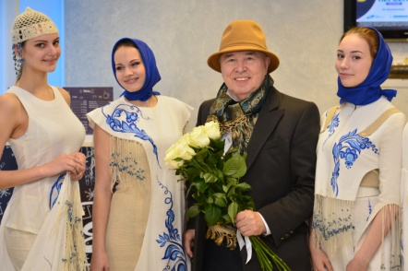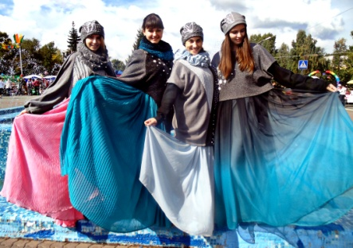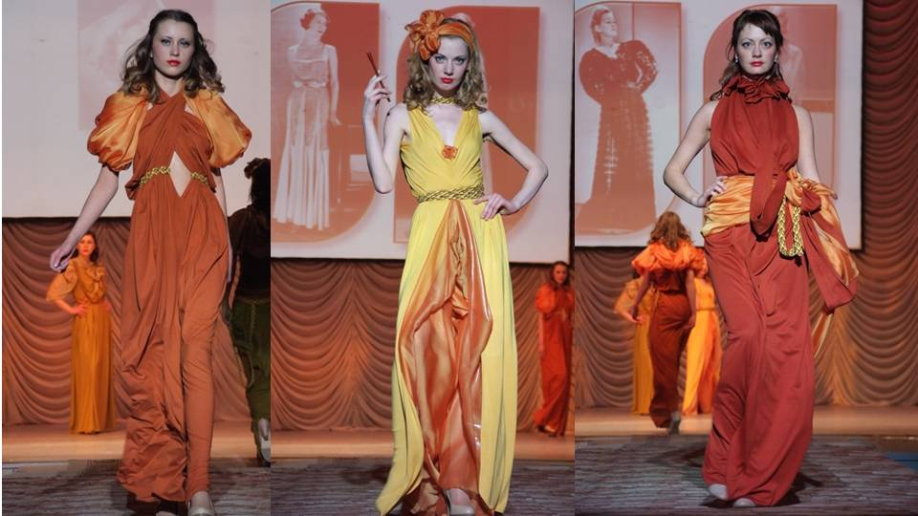

Студентам выплачивается государственная и социальная стипендии.
Иногородним предоставляется ОБЩЕЖИТИЕ.

656050, Алтайский край, г.Барнаул, ул. Юрина, 170 (корпус 1), тел./факс (3852) 40-02-85, 40-37-82
Проезд: до остановки «Парк Юбилейный»
автобусами № 17, 24, троллейбусами № 6, 7, маршрутными такси № 144, 54, 11.
Отделение дизайна костюма: 656023, г.Барнаул, ул.Г.Титова, 8 (корпус 3), тел./факс (3852) 33-49-74
E-mail: altay-ag@mail.ru, academy@altag.ru, Сайт: www.altag.ru

Выписка из УЧЕБНОГО ПЛАНА
Специальность:
29.02.04 «Конструирование, моделирование и технология швейных изделий»
Квалификация: технолог-конструктор
Образовательный уровень: базовый

Индекс | Наименование циклов, дисциплин, профессиональных модулей, междисциплинарных курсов
ОГСЭ.00 | Общий гуманитарный и социально-экономический цикл
ОГСЭ.01 | Основы философии
ОГСЭ.02 | История
ОГСЭ.03 | Иностранный язык
ОГСЭ.04 | Физическая культура
ЕН.00 | Математический и общий естественнонаучный цикл
ЕН.01 | Математика
ЕН.02 | Экологические основы природопользования
ЕН.03 | Информационные технологии в профессиональной деятельности
П.00 | Профессиональный цикл
ОП.00 | Общепрофессиональные дисциплины
ОП.01 | Инженерная графика
ОП.02 | Метрология, стандартизация и подтверждение качества
ОП.03 | Материаловедение
ОП.04 | Спецрисунок и художественная графика
ОП.05 | История стилей в костюме
ОП.06 | Правовое и документационное обеспечение профессион. деятельности
ОП.07 | Безопасность жизнедеятельности
В.ОП.08 | Основы предпринимательской деятельности
В.ОП.09 | Цветоведение
В.ОП.10 | Декор костюма
В.ОП.11 | Проектная графика
ПМ.00 | Профессиональные модули
ПМ.01 | Моделирование швейных изделий
МДК.01.01 | Основы художественного оформления швейного изделия
УП.01 | Учебная практика в учебной мастерской
ПП.01 | Производственная практика на швейном предприятии
ПМ.02 | Конструирование швейных изделий
МДК.02.01 | Теоретические основы конструирования швейных изделий
МДК.02.02 | Методы конструктивного моделирования швейных изделий
УП.02 | Учебная практика в учебной мастерской
ПП.02 | Производственная практика на швейном предприятии
ПМ.03 | Подготовка и организация технологических процессов на швейном производстве
МДК.03.01 | Основы обработки различных видов одежды
УП.03 | Учебная практика в учебной мастерской
ПП.03 | Производственная практика на швейном предприятии
ПМ.04 | Организация работы специализированного подразделения швейного производства и управление ею
МДК.04.01 | Основы управления работами специализированного подразделения швейного производства
УП.04 | Учебная практика в учебной мастерской
ПП.04 | Производственная практика на швейном предприятии
ПМ.05 | Выполнение работ по профессии «Портной»
МДК.05.01 | Изготовление швейных изделий
УП.05 | Учебная практика в учебной мастерской
ПП.05 | Производственная практика на швейном предприятии
ПДП | Преддипломная практика

